**新 书 推 荐**

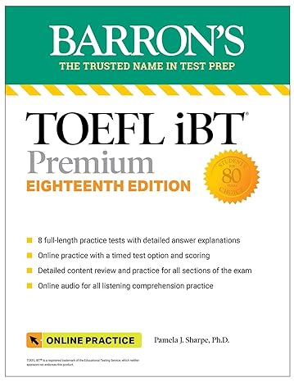**中文书名：《TOEFL iBT 高级备考指南（第18版）——8套在线模拟测试+在线音频（巴伦测试准备）》**

**英文书名：TOEFL IBT PREMIUM WITH 8 ONLINE PRACTICE TESTS + ONLINE AUDIO (EIGHTEENTH EDITION)**

**作 者：Pamela J. Sharpe**

**出 版 社：Kaplan/Barrons Educational Services**

**代理公司：Biagi/ANA/Conor**

**页 数：568页**

**出版时间：2024年4月**

**代理地区：中国大陆、台湾**

**审读资料：电子稿**

**类 型：参考书**

**繁体中文报价中**

**内容简介：**

《巴伦》最新版的托福iBT已经全面更新，以反映最新的托福考试形式，并提供灵活的学习选择和关键技能复习，帮助您学习考试所需的知识。

本版包括：

·8套完整的托福iBT模拟测试，反映最新的考试形式，并附有答案解释

·对所需学术和语言技能的全面复习

·4个关于在托福考试中取得成功的关键技能的视频课程：笔记、改写、总结和综合

·支持口语和写作部分的语法复习

·所有听力提示的在线音频

**作者简介：**



**帕梅拉·夏普博士（Dr. Pamela J. Sharpe）**是国际知名的考试准备专家。她在佛罗里达大学、俄亥俄州立大学、托莱多大学、德克萨斯大学奥斯汀分校和亚利桑那州立大学教授ESL课程。她撰写了12本以上书籍，其中关于托福的书籍是巴伦畅销书，帮助数百万学生为托福考试做准备并取得成功。

**感谢您的阅读！**

**请将反馈信息发至：版权负责人**

**Email**：**[Rights@nurnberg.com.cn](mailto:Rights@nurnberg.com.cn)**

安德鲁·纳伯格联合国际有限公司北京代表处

北京市海淀区中关村大街甲59号中国人民大学文化大厦1705室, 邮编：100872

电话：010-82504106, 传真：010-82504200

公司网址：[http://www.nurnberg.com.cn](http://www.nurnberg.com.cn/)

书目下载：<http://www.nurnberg.com.cn/booklist_zh/list.aspx>

书讯浏览：<http://www.nurnberg.com.cn/book/book.aspx>

视频推荐：<http://www.nurnberg.com.cn/video/video.aspx>

豆瓣小站：<http://site.douban.com/110577/>

新浪微博：[安德鲁纳伯格公司的微博_微博 (weibo.com)](https://weibo.com/1877653117/profile?topnav=1&wvr=6)

微信订阅号：ANABJ2002

